**ПРАКТИЧЕСКОЕ ЗАНЯТИЕ №2**

**ФОРМАТИРОВАНИЕ СИМВОЛОВ И АБЗАЦЕВ**

**Цель:** Научиться создавать текстовые фрагменты с учетом элементов форматирования текста и абзаца. Использовать различные гарнитуры шрифта.

Задание 1. Произведите форматирование документа с использованием диалогового окна «Шрифт».

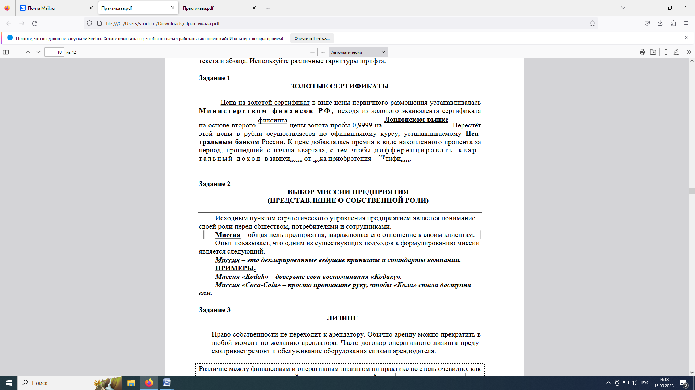

Задание 2. Произведите форматирование документа по образцу.



Задание 3. Произведите форматирование документа по образцу.

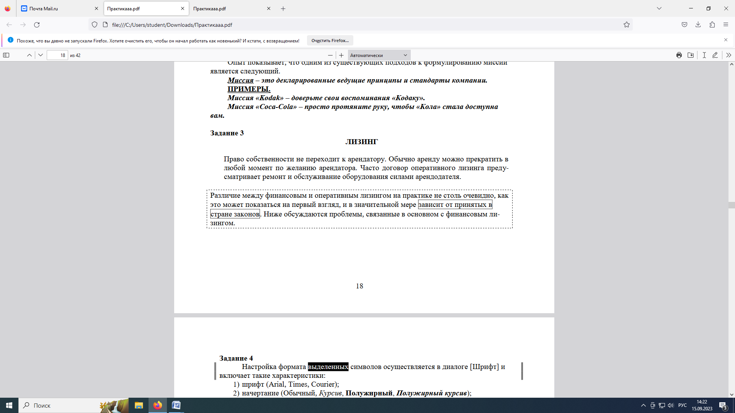

Задание 4 Произведите форматирование абзаца с использованием нумерованного списка.

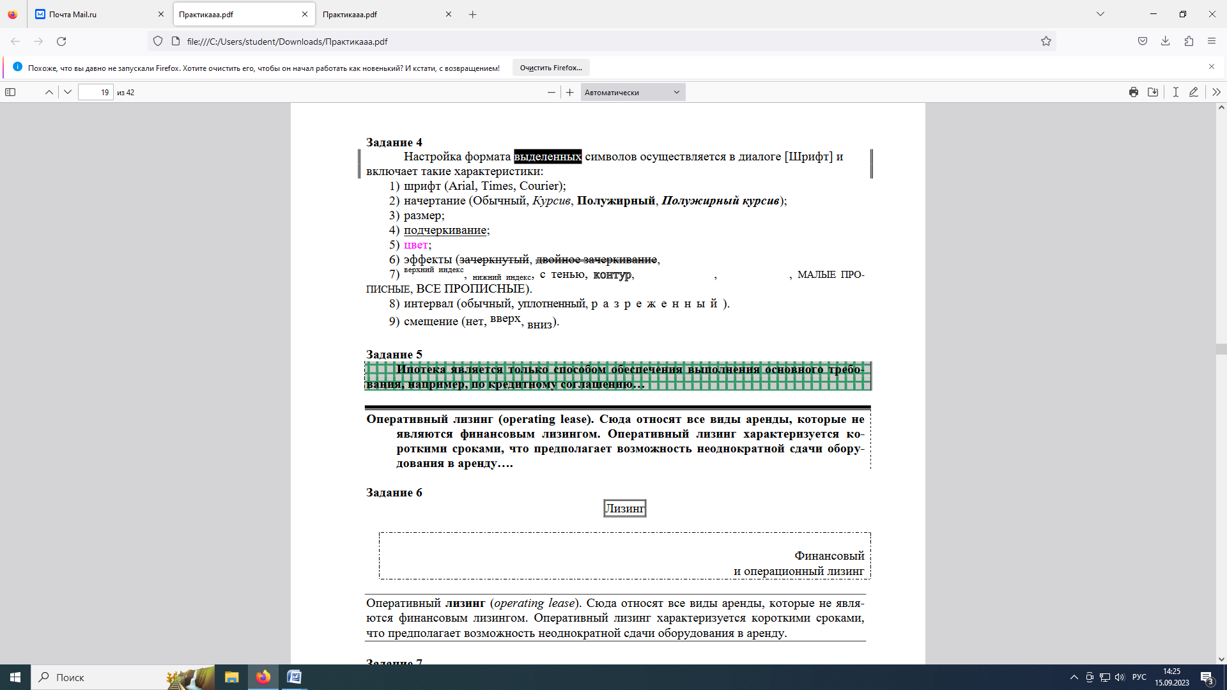

**Задание 5.** Произведите форматирование документа по образцу.



2. СПИСОЧНЫЕСТРУКТУРЫ,КОЛОНКИ

Создайте текстовый фрагмент, содержащий списки (маркированный, нумерованный или многоуровневый. Используйте размещение в колонках.

Задание 6. Произведите форматирование абзаца с использованием многоуровневого списка.

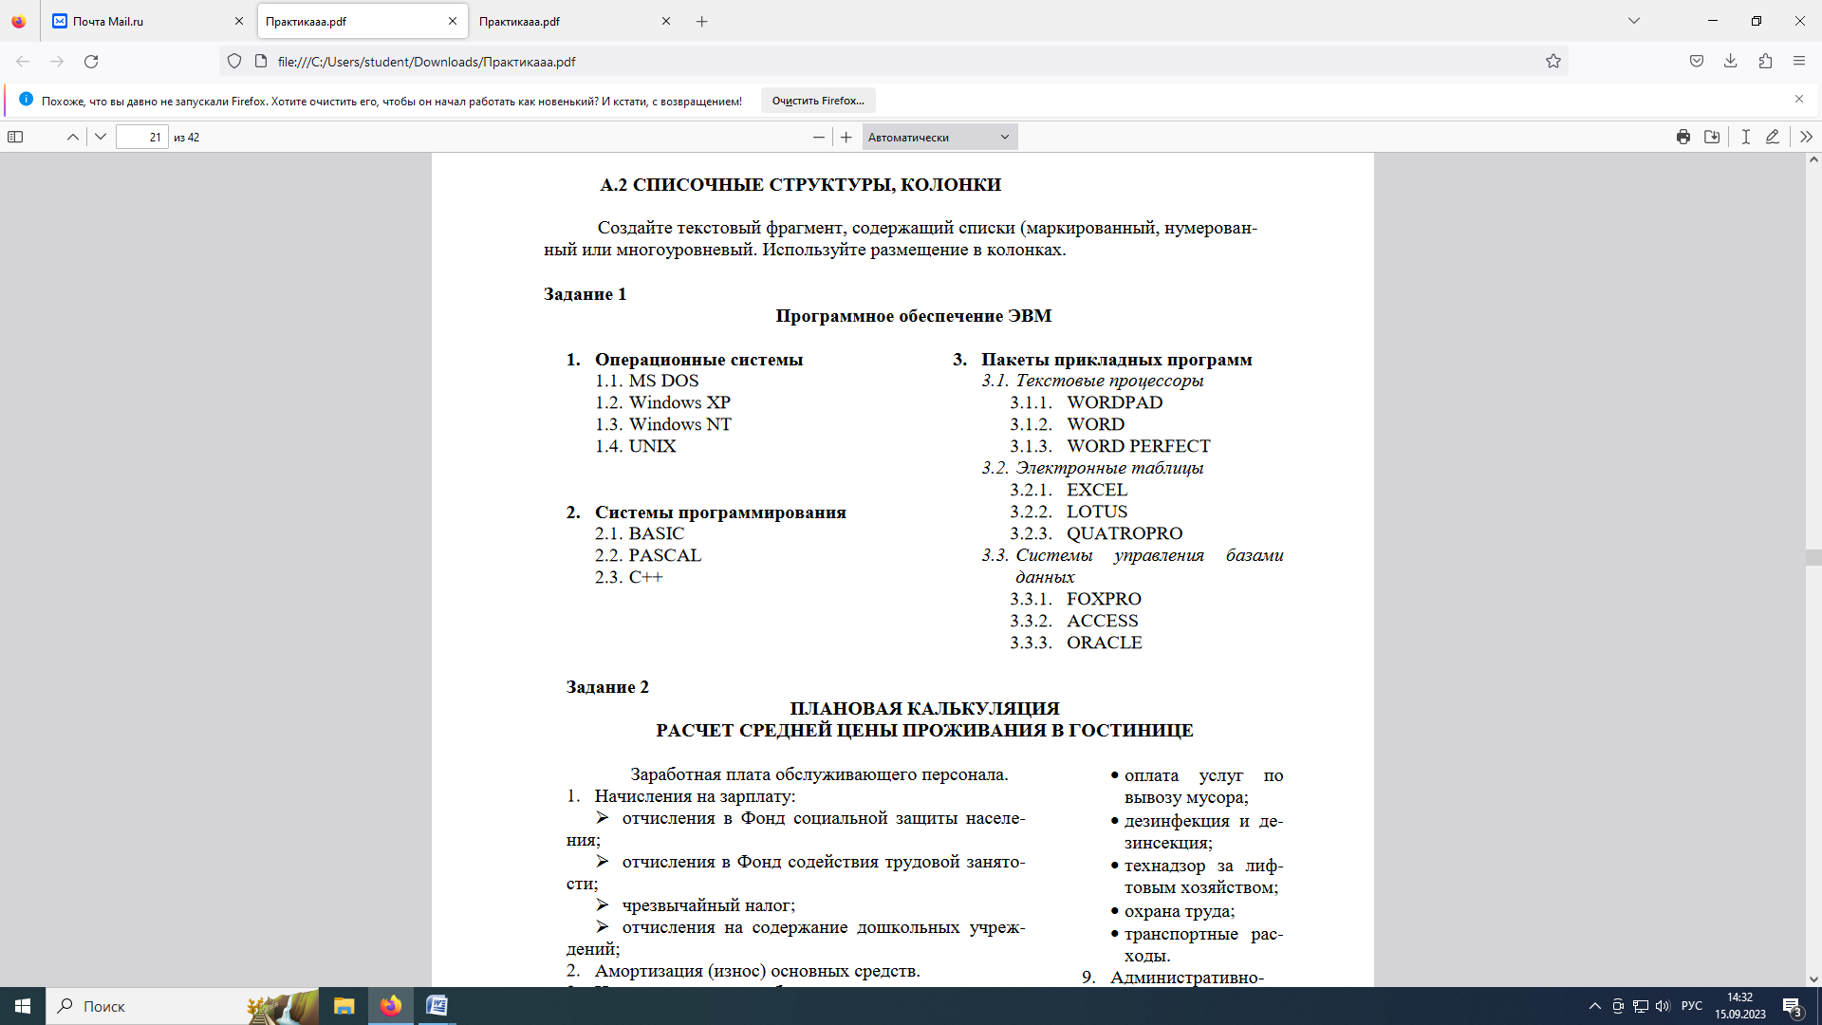

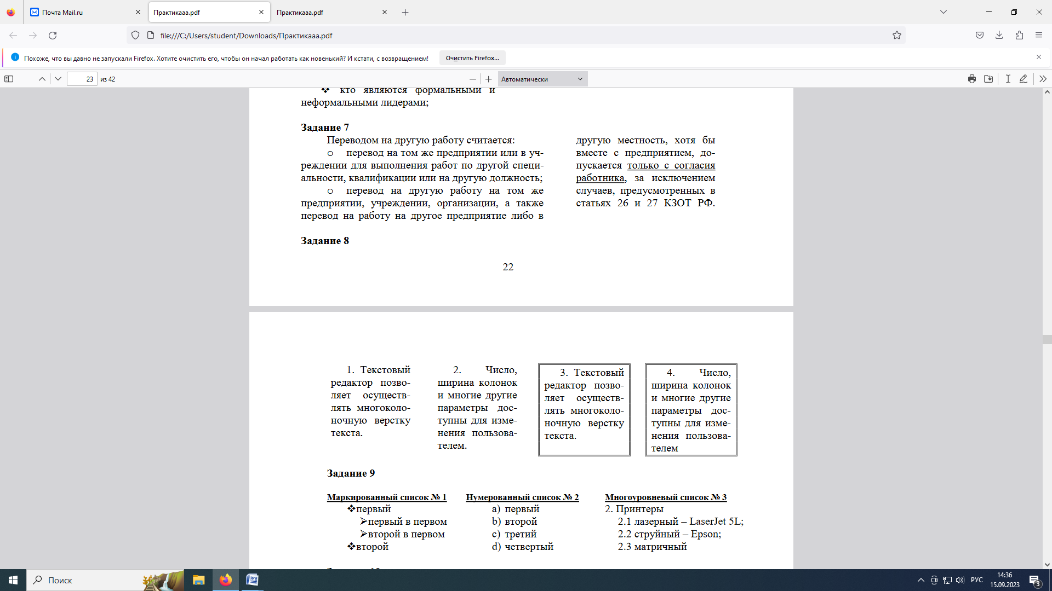Задание 7. Произведите форматирование абзаца с использованием колонок.

Задание 8. Произведите форматирование абзаца с использованием колонок. *Разметка страницы – Колонки.*

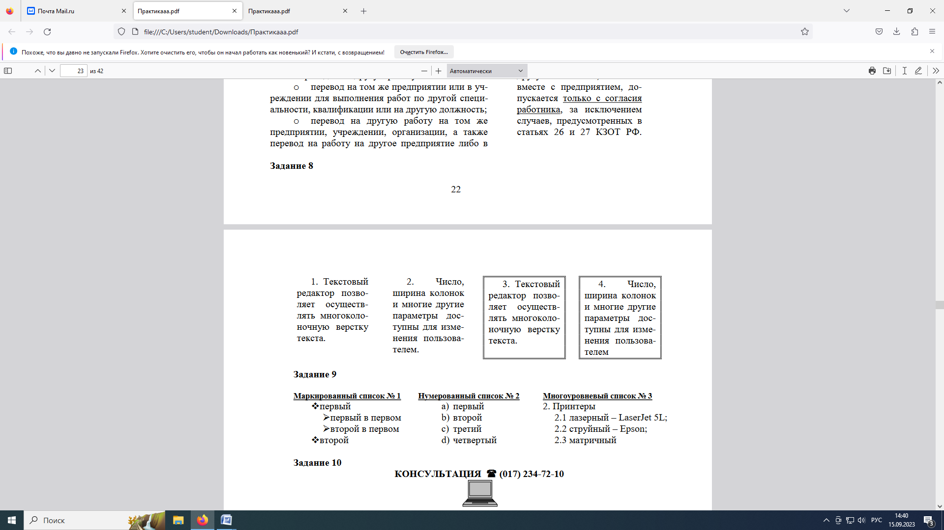

Задание 9. Произведите форматирование абзаца с использованием колонок и списков: маркированного, нумерованного, многоуровневого..

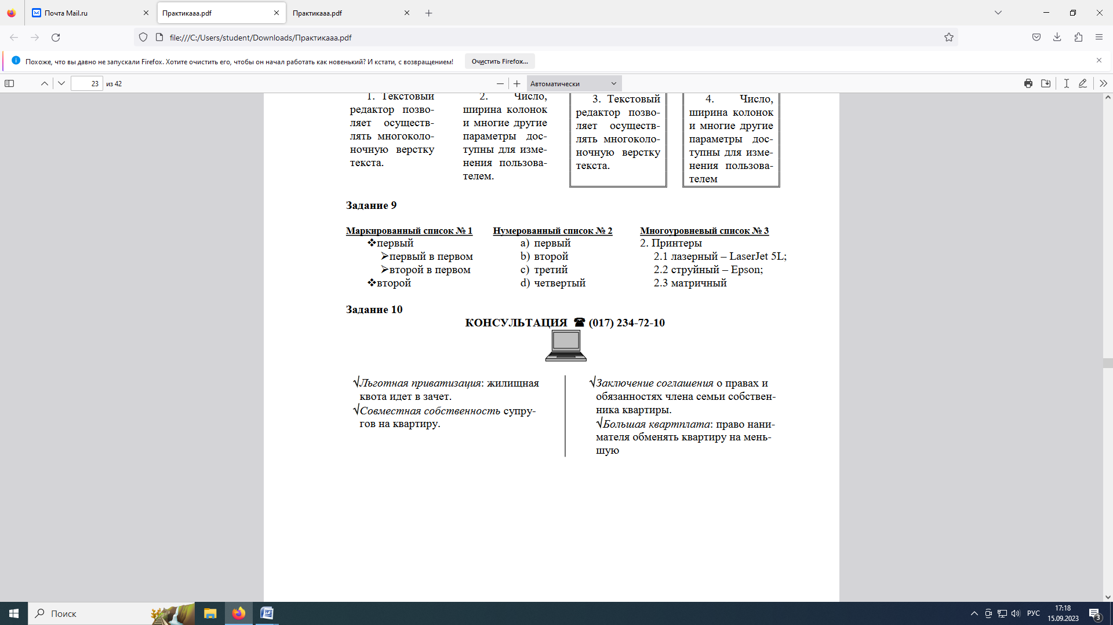

Задание 10. Произведите форматирование абзаца с использованием колонок, маркированного списка и вставки символов.

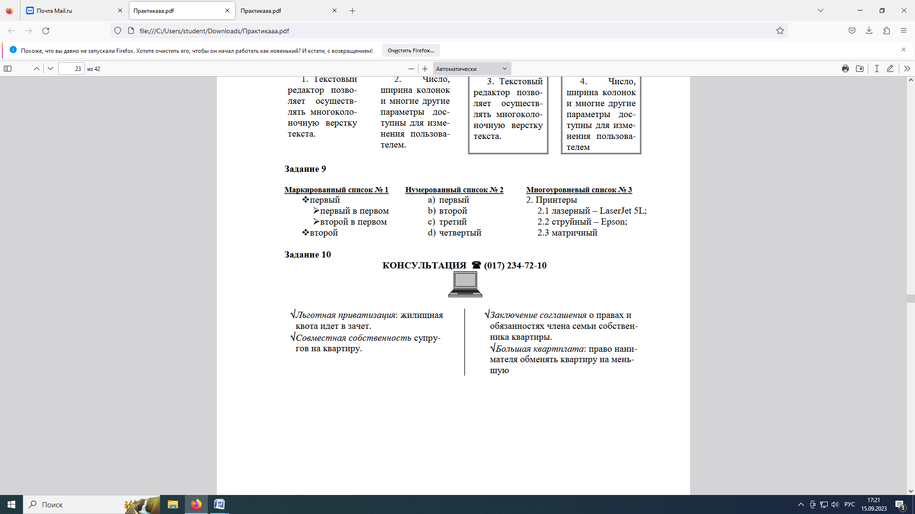

Сохраните работу и покажите преподавателю.